Pablo BAENA
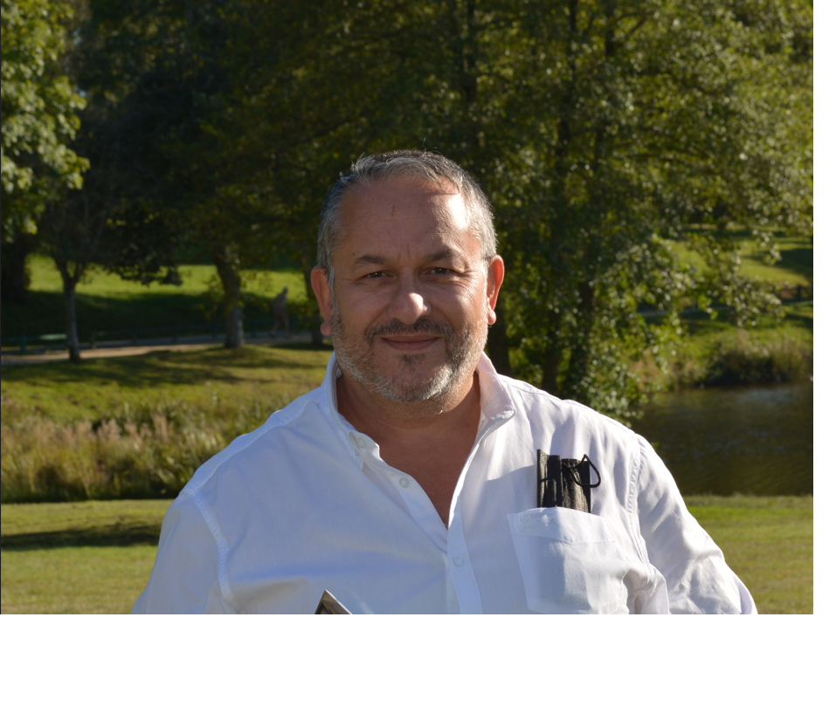 texte n’importe où sur la page, faites-la simplement glisser.]

6 Chemin de Colas. Les Peux
63290 Paslières
Né le 16 mai 1968 (55 ans)
06.07.04.39.31
@ : pablo.baena.dbvi@gmail.com
Permis : A et B

POINTS FORTS
Rigueur, Autonomie et Faculté d’adaptation.

EXPERIENCE
Depuis 2015 : Directeur général, Agent immobilier DB Viager Immo. Création de SAS familiale. Agence immobilière spécialisée dans le viager intervenant en région AURA. Formation, Gestion de 10 collaborateurs.
2014 à 2015 : Chef d’équipe Production et Conditionnement. Entreprise BRÜGGEN à Thiers
2008 à 2014 : Superviseur : Responsable EAP Fonderie secteur chaud à CONSTELLIUM Issoire : (travail posté 5x8)
-Encadrement d’une équipe de 31 opérateurs. Formation, entretiens individuels annuels, et Animation de l’équipe.
-Elaboration et réalisation des objectifs fixés avec le chef d’atelier. Liaison avec les équipes de maintenance, qualité et services administratifs, Flash meeting, Reporting.
-Connaissance des outils LEAN SIX SIGMA.
-Garant de l’excellence E.S.S de l’EAP.
1988 à 2007 : Sous-Officier : 28ème Régiment de Transmissions à Orléans (45) puis à Issoire :
-Chef de la section Desserte des systèmes informatique.
-Chef de la cellule help desk du 28eme Régiment de transmissions.
-Chef de section formation élémentaire technique du 28 RT : management de 8 instructeurs. Formation des nouvelles recrues.

FORMATION
2015 Formation Agent Immobilier, Loi ALUR specialisation vente en viager.

2012 Formation management Lean Manufacturing.

2008 Formation fondeur Open Mold, recyclage aluminium et métallurgie. CACES 4 et cat. 4 (formation interne). Conduite des entretiens individuels.

2001 MANAGEMENT DES SYSTEMES D’INFORMATION : Certificat technique du premier degré. Équivalence : Technicien supérieur d’administration et d’exploitation des systèmes informatiques (homologué par l’État au niveau 3).
1997 MANAGEMENT DES SYSTEMES DE TELECOMMUNICATIONS : Certificat technique du deuxième degré. Équivalence : Technicien supérieur d’exploitation des systèmes de télécommunications (homologué par l’État au niveau 3).

1988-1989 ECOLE DES SOUS OFFICIERS D’ACTIVE DES TRANSMISSIONS (Agen).

1987 Mention complémentaire INTERVENANT EN CIRCUITS ELECTRO-OLEO-PNEUMATIQUES ET LOGIQUE PROGRAMMEE.
1986 BEP Mécanicien monteur, CAP d’ajusteur en candidat libre au Lycée J.H Fabre à Carpentras

DIVERS Titulaire du titre de reconnaissance de la Nation et de la carte du combattant, Médaillé des Croix du combattant, Défense nationale or, Outre-mer, etc... SST, Brevet national de secourisme + mention ranimation. Certificat militaire de langues 1er et 2ème Degré écrit et parlé espagnol. Anglais scolaire. Pratique du Rugby.

